В рамках плана мероприятий по противодействию коррупции в Дербентском районе 2 октября в Чинарской средней общеобразовательной школе №1 прошло информационно-познавательное мероприятие «Скажи коррупции-«НЕТ!».
Мероприятие было проведено по инициативе помощника Главы Дербентского района Низами Наджафова.
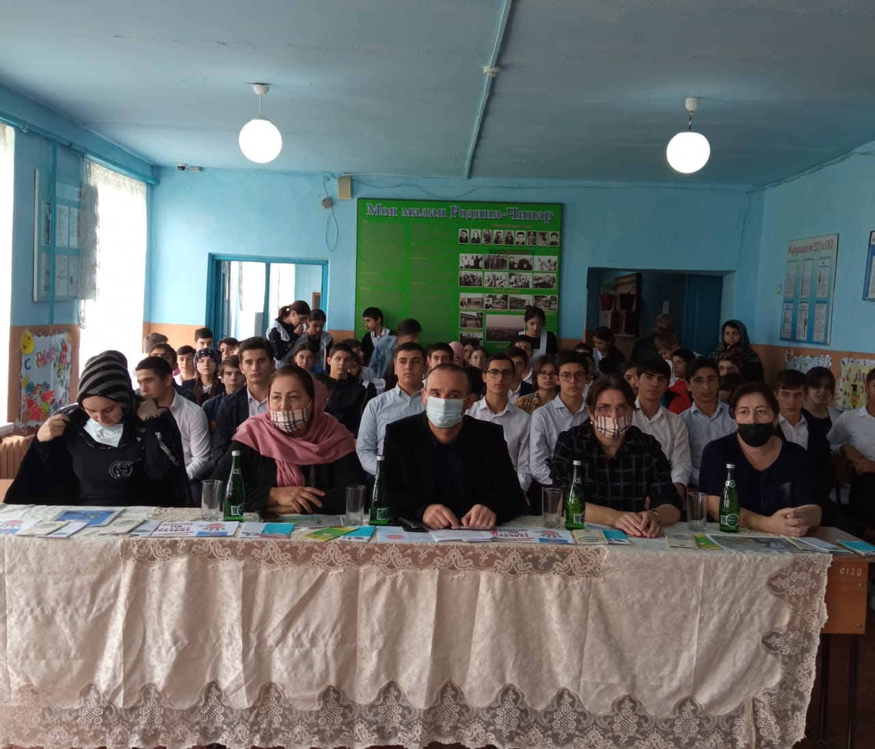
Целью мероприятия является снижение уровня коррупции, повышения уровня доверия граждан к ОМС, повышение информированности граждан о результатах деятельности по противодействию коррупции, формирование в обществе нетерпимости к коррупционным проявлениям, снижение уровня коррупционных правонарушений в ОМС.
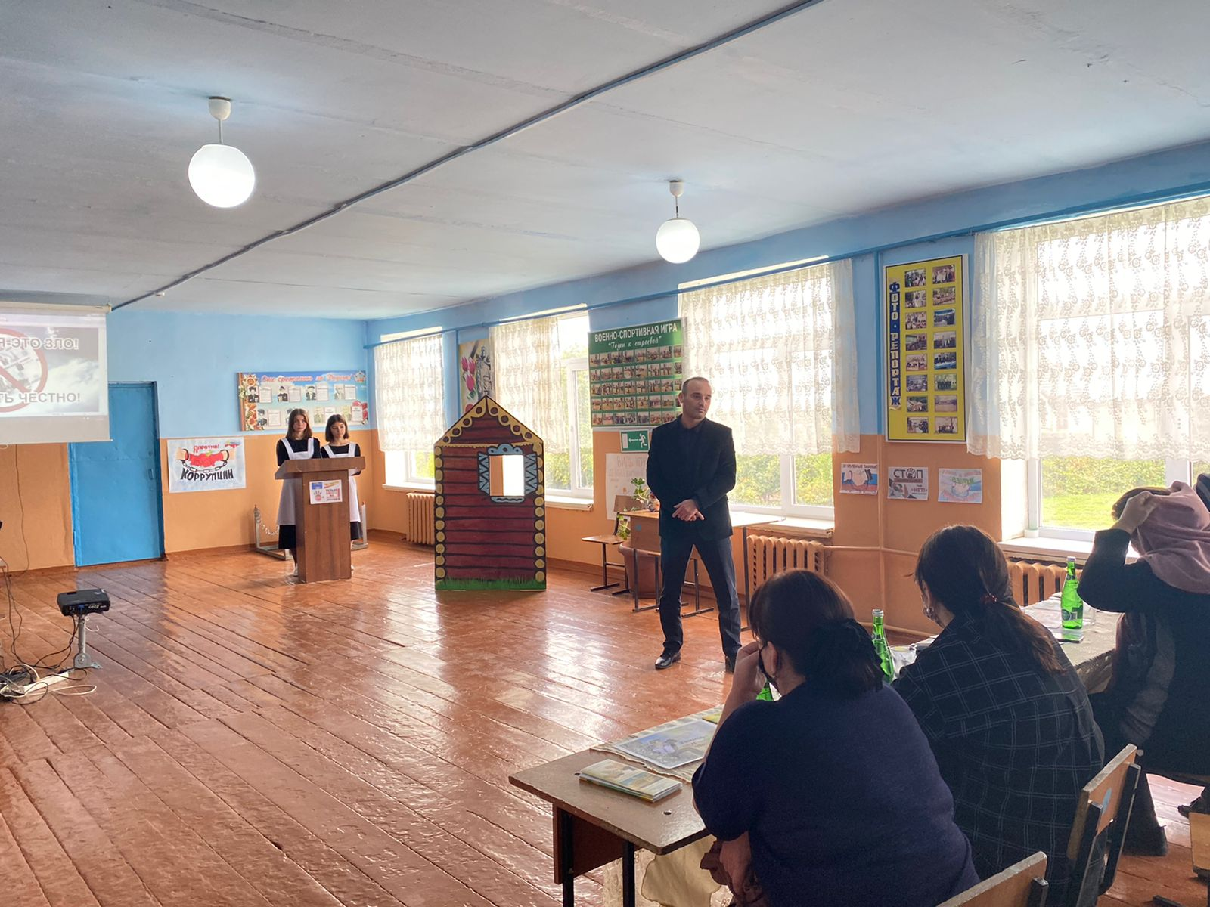
В школе педагогическим коллективом СОШ во главе с директором Умижат Гусаевой были подготовлены и продемонстрированы сценки, видеоролики антикоррупционной направленности, продекламированы инсценировки.
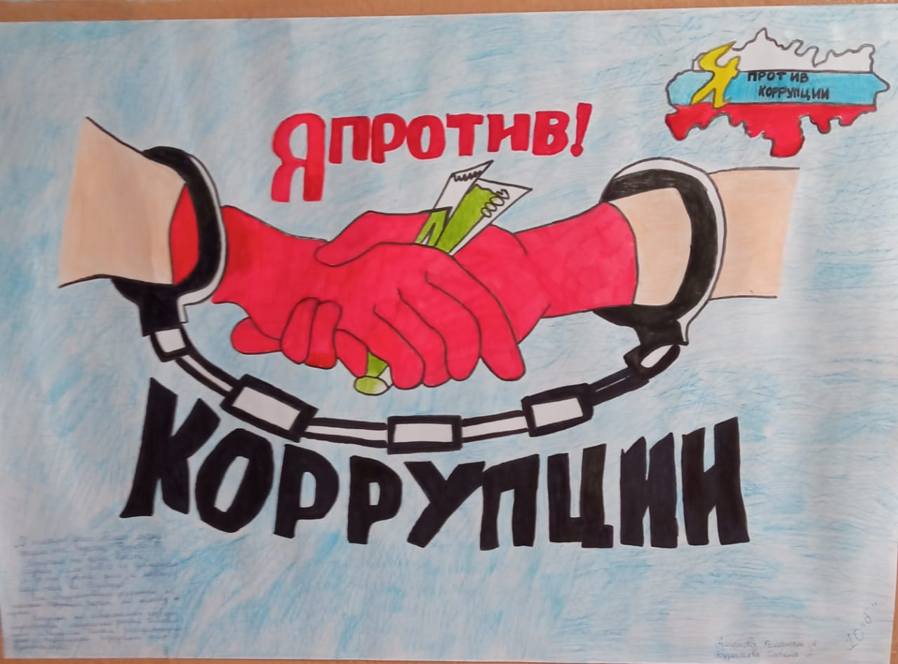
В свою очередь помощник Главы Дербентского района Низами Наджафов в своём выступлении отметил: «Мероприятия антикоррупционной направленности, проводимые в районе, призваны воспитать в подрастающем поколении ценностные установки, сформировать твёрдую гражданскую позицию и непримиримость к этому нежелательному социальному явлению.», также помощником главы была затронута актуальная тема- вакцинации.